Esperienze con il Coro UNI3

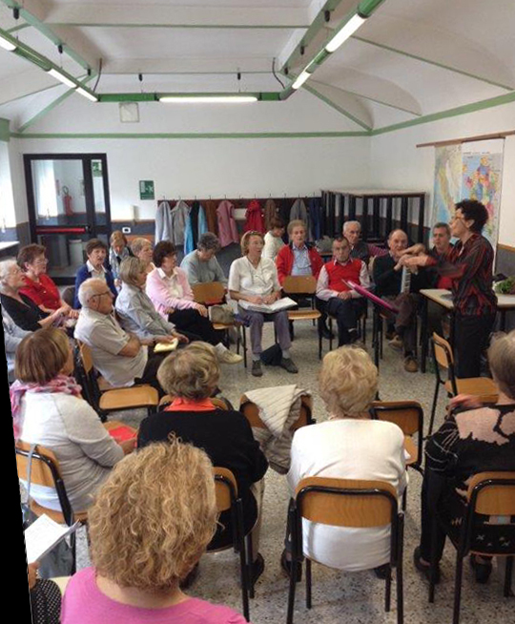
Come tutti sanno, i progetti UNI3 sono uno stimolo di educazione permanente, e favoriscono le persone meno giovani a mettersi in gioco, a confrontarsi, a conoscersi, a socializzare.
Così quest’anno mi sono iscritta al corso di Canto Popolare, diretto dalla maestra Rosa Ventura.
È noto infatti che il canto e la musica sono un messaggio universale, da tutti compreso, e con effetto immediato a livello psicofisico.
Ricordo la prima lezione: nell'ampia sala, le sedie disposte a semicerchio e tanti visi non più giovani, ma con l'espressione di quieta aspettativa.
Poi il primo canto in lingua spagnola: “DE COLORES”, che portò nel gruppo gioia e serenità: Di Colori si vestono i campi nella primavera / di colori è l'arcobaleno che vediamo splendere…
Quale migliore accoglienza da parte della Maestra? Intuii il messaggio per tutti noi: vedere con occhi nuovi le cose di ogni giorno…
Così ogni martedì, ero pronta per arrivare in anticipo alla lezione: Rosa era già là in aula, ad accoglierci, sorridente. Ci stimolava a prestare attenzione alle tonalità e ai tempi e diffondeva energia e dolcezza. Poi, quanta pazienza verso questo Coro così eterogeneo per età e inclinazioni!!!… Nei canti un po' difficili, con un sorriso, lei, Donna Siciliana, accennava un incoraggiante “pruvuma” in dialetto piemontese, e con il viso e la gestualità, suggeriva le parole.
Nel gruppo, due collaboratori: Sergio, con la clavietta, suonava le note introduttive, per la giusta tonalità, e Giancarlo, con la chitarra, seguiva la melodia, contribuendo a dare armonia e bellezza alle nostre voci.
Quante belle canzoni abbiamo cantato in questo anno accademico!
Sono canti della tradizione popolare, che parlano di amore, narrano le bellezze della Natura e propongono la vita di Terre lontane. Trasmettono cultura e, a volte, malinconia.
E, mentre cantiamo, tutti siamo avvolti dal tema della canzone:
Con “GIGIN DAL PASCAREUL” ci pervade lo squallore e la malattia che aleggiavano un tempo nelle campagne del nostro Canavese, quando si si coltivava il riso e la vita era malsana... Ma poi ritroviamo la gioia con le passeggiate sulla Maiella con: J'ABRUZZU. Lassù si può osservare l'Infinito, fra cielo, sole, mare e fiori colorati.
La nostra attività di coristi dell’UNI3 è conosciuta e il nostro Coro ha portato ad altre persone le nostre esperienze.
Il 15 dicembre, invitati dal Coro Bajolese, abbiamo proposto un arcobaleno di canti, gratificati dall'attenzione del pubblico.
A Bosconero, nella Casa per Anziani e per la riabilitazione, il 19 dicembre, volevamo trasmettere un messaggio di fiducia, e le persone ci seguivano con gli occhi colmi di tenerezza e gratitudine.
Il 17 aprile, presso la Congregazione delle Suore: Maria Immacolata di Ivrea, cantavamo, cercando di comunicare la nostra gioia. E sui visi attenti di quelle infermiere e insegnanti in età ormai avanzata, affioravano sentimenti antichi: pareva che nel loro cuore non fosse terminato il tempo della giovinezza.
Infine il saggio finale del 22 maggio.
Sul palco della sala Oratorio S. Giuseppe noi Coristi eravamo un po’ emozionati. La sig. Luisa Camusso presentò le canzoni e raccontò del grosso “scrigno”, nel quale conserva gli spartiti dei canti della sua vita. E le vibrazioni di questi canti sono ancora nel suo cuore e le portano emozioni e forza…
Come la capivo!...
Pensavo che in ognuno di noi l’armonia del canto prosegue anche quando la lezione è finita. E nei momenti in cui la frenesia della giornata lascia lo spazio a un po’ di quiete, inaspettate giungono nella mente e nel cuore le parole e la melodia di un canto, e ci fanno compagnia.
Sì lo spazio della nostra vita, che abbiamo dedicato al canto, è diventato un seme che germoglia e cerca, nel Sole, Energia e Luce.
Dopo il concerto, quella sera, accompagnati da parenti e amici, ci siamo ritrovati per una cena ricca di vivande e di canzoni allegre.
Era tardi quando ci siamo salutati con un saluto spontaneo: Ci vediamo l’anno prossimo, subito corretto dalla precisazione: Anzi!!… fra poco, quando finisce l’estate!
E in questi mesi estivi, porteremo nel cuore i ricordi di ore serene e la consapevolezza delle nuove esperienze fatte.
Ciascuno di noi Coristi attende con serenità il prossimo anno accademico, per approfondire le nuove amicizie, e per coltivare ancora i rapporti con la Gente del Coro Uni3.
Gente speciale, che sa sorridere e, nel canto, sceglie di lasciare a casa i propri problemi.

mariella beata getto

